**GOMS-Анализ программы Paint**

**Мартасов Илья, ИП-711**

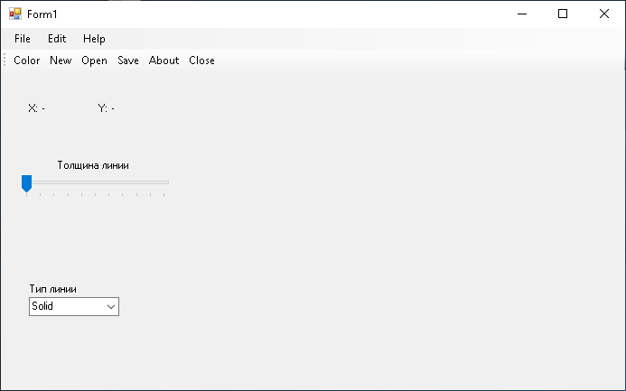

**Задача:**

**1.Нарисовать пунктирную линию синего цвета**

**Подзадачи:**

**1.Создать новый файл**

**2.Нарисовать линию**

**3.Выйти из приложения**

**Методы для подзадач:**

**1.Создать новый файл**

**1.1.Войти в меню File**

**1.2.Выбрать пункт New**

**1.3.Выбрать размер экрана с помощью клавиатуры**

**2.Нарисовать линию**

**2.1.Войти в меню Edit**

**2.2.Выбрать пункт Pen->Color**

**2.3.Выбрать синий цвет**

**2.4.Выбрать тип линии Dot**

**2**.**5.Нарисовать линию**

**3.Выйти из приложения**

**3.1.Нажать на Х в правом верхнем углу программы**

**Операции:**

**1.Создать новый файл**

**1.1. Войти в меню File**

**PB - перемещение указателя мыши на File и клик**

**1.2. Выбрать пункт Edit**

**PB – перемещение указателя мыши на New и клик**

**1.3. Выбрать размер экрана с помощью клавиатуры**

**PD(1.0) - перемещение указателя мыши на 1 координату и выделение поля**

**H – перемещение руки на клавиатуру**

**KKK –установка(написание) координаты**

**H - перемещение руки на мышь**

**PD(1.0) - перемещение указателя мыши на 2 координату и выделение поля**

**H – перемещение руки на клавиатуру**

**KKK – установка(написание) координаты**

**H - перемещение руки на мышь**

**PB – перемещение указателя мыши на ОК и клик**

**2.Нарисовать линию**

**2.1.Войти в меню Edit**

**PB - перемещение указателя мыши на Edit и клик**

**2.2.Выбрать пункт Pen->Color**

**PPB – перемещение указателя мыши на Pen->Color и клик**

**2.3.Выбрать синий цвет**

**PB - перемещение указателя мыши на Other Color и клик**

**PB - перемещение указателя мыши на синий цвет и клик**

**PB - перемещение указателя мыши на ОК и клик**

**PB - перемещение указателя мыши на ОК и клик**

**2.4.Выбрать тип линии Dot**

**PB - перемещение указателя мыши на Тип линии и клик**

**PB - перемещение указателя мыши на DOT и клик**

**2**.**5.Нарисовать линию**

**P - перемещение указателя мыши на экран**

**D(2.0) – рисование линии**

**3.Выйти из приложения**

**3.1.Нажать на Х в правом верхнем углу программы**

**PB - перемещение указателя мыши на X и клик**

**PBPBPDHKKKHPDHKKKHPB PBPPBPBPBPBPBPBPBPD PB**

**С учетом мыслительной подготовки:**

**MPBPB MPD(1.0)HKKKHPD(1.0)HKKKHPB MPBPPB MPBPBPBPB MPBPB MPD(2.0) MPB**

**7M = 9.45 c.**

**16P = 17.6 c.**

**12B = 2.4 c.**

**4H = 1.6 c.**

**6K = 1.2 c.**

**3D = 4.0 c.**

**Итого:36.25 c.**